关于2018年全国职业院校技能大赛
电子电路装调与应用赛项（中职组）
比赛（报到）的通知

各省、自治区、直辖市教育厅（教委），各计划单列市教育局，新疆生产建设兵团教育局：
2018年全国职业院校技能大赛电子电路装调与应用赛项（中职组）将于2018年6月1日在重庆市渝北职业教育中心举行，现将有关事宜通知如下：
一、报到时间
2018年5月30日至5月31日11:00。请各参赛队务必于5月31日11:00前完成报到，以确保当天安排的日程能按时参加。
二、报到地点
重庆禧满鸿福酒店（重庆渝北空港新城腾芳大道8号），酒店电话023-67186888。
三、比赛时间安排
日期 | 时间 | 内容 | 参加人员 | 地点
5月30-31日 | 31日11:00止 | 报到 | 各参赛队 | 禧满鸿福酒店
5月31日  下午 | 14:00-15:00 | 开赛式 | 领队、指导教师、参赛选手 | 学校求真楼学术报告厅
 | 15:15-16:15 | 领队会 | 领队 | 学校求真楼213会议室
 |  | 熟悉赛场 | 指导教师、参赛选手 | 学校树艺楼1楼
6月1日 | 6:45-8:45 | 检录入场、抽签 | 参赛选手 | 学校树艺楼1楼
 | 9:00-13:00 | 比赛
6月2日 | 7:30-9:30 | 成绩公示 |  | 学校求真楼大厅
 | 10:00-11:30 | 闭赛式 | 领队、指导教师、参赛选手 | 学校求真楼学术报告厅

四、食宿及交通安排
1.餐饮：根据赛程安排，参赛选手、指导教师、领队比赛当日的午餐由承办学校统一提供，其他时间在酒店购票用餐，酒店单独设立清真就餐区。
2.住宿：所有代表队均住在重庆禧满鸿福酒店，费用自理，观摩人员不做统一安排。
3.交通：承办学校将安排专人与各代表队联系，负责接送站，接站时间2018年5月30日至5月31日11:00，送站时间2018年6月2日闭幕式完至6月3日早晨。参赛队也可参考乘车路线（见附件1）自行前往指定酒店。赛事期间提供通勤车辆负责酒店与赛场间的往返。
五、比赛内容
电子电路装调与应用采用理实一体的竞赛方式，具体的工作任务：(1)用赛场提供的元器件，在电路线路板上完成装配、焊接、调试，并进行数据采集和存储。(2)按赛场提供的电子线路板及功能说明，完成电路的故障检修。(3)按电子电路应用系统原理图及功能说明，搭建电子电路应用系统，完成功能调试，并进行数据采集和存储。(4)根据电子电路应用系统的工作说明，制作可视化控制界面，完成电子电路应用系统的功能控制。(5)应用相关的理论知识和工作过程知识，完成装配、排故、调试、控制相关工艺及过程记录。(6)完成指定电子电路印刷线路板绘制。
六、组队与报名
比赛由各省（区、市）教育厅（教委）、计划单列市教育局、新疆生产建设兵团教育局为单位组队参赛，并指定1名负责人任领队，全权负责本赛项参赛事务的协调和领导工作。
每个参赛队的人数按大赛执委会公布的《2018年全国职业院校技能大赛各省参赛名额分配表》执行。同一学校报名人数不超过2人，每名参赛选手可配有1名指导教师。参赛选手须为2018年度中等职业学校全日制在籍学生，性别不限,年龄不超过21周岁，年龄计算截止时间为2018年5月1日。五年制高职一至三年级（含三年级）学生可报名参加比赛。
七、赛事观摩
本赛项欢迎国内外职业院校、行业企业组织相关人员进行观摩，具体可与赛项执委会联络观摩事宜。
八、其他注意事项
1．报到需证件：身份证、学生证。
2．各省市教育行政部门要统一为参赛学生办理意外伤害保险。
3．比赛服装：参赛学生比赛用工作服由赛项执委会提供，绝缘鞋自带。
4．以参赛学校为单位认真填写参赛回执(见附件2)，并于2018年5月20日前传到指定邮箱。
5．各参赛队将选手保险单电子照片、1分钟选手风采视频在报到前传到指定邮箱。
6．联系方式：
承办学校：重庆市渝北职业教育中心，地址：重庆市渝北区回兴宝桐路308号。
领队及教练交流QQ群：244835008
资料接收邮箱：602219985@qq.com
联系人：刘老师 电话13452919456
先老师 电话13452061831
附件1：交通示意图
附件2：参赛回执

2018年全国职业院校技能大赛
电子电路装调与应用赛项执委会
（重庆市渝北职业教育中心代章）
2018年5月4日

附件1 交通示意图
（1）重庆江北机场→禧满鸿福酒店：
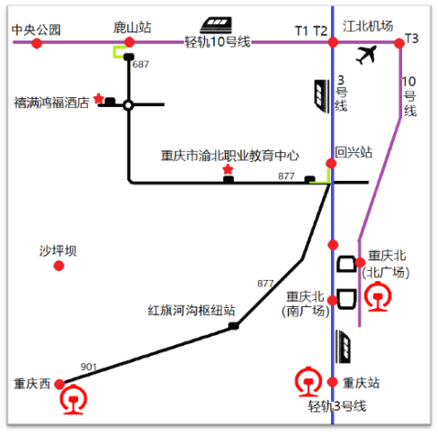乘轻轨10号线——鹿山站下车——步行到渝北党校换乘687路——滕芳大道公交站下车即到（鹿山站至禧满鸿福1.6公里，可步行）。
T1、T2航站楼乘出租车费用约15元，T3航站楼乘出租车费用约20元。
（2）火车重庆北站（北广场）→禧满鸿福酒店：
路线1：乘轻轨10号线——鹿山站下车——步行至渝北党校687路公交上车——滕芳大道公交站下车即到。
路线2：重庆北站北广场上车（622路）——工业园区东，芳华医院换下车——同站换乘877路公交——滕芳大道公交站下车即到。
出租车费用约40元。
（3）火车重庆北站（南广场）→禧满鸿福酒店：
路线1：乘轻轨3号线（江北机场方向）——回兴轨道站（1出口）出——步行至工业园区东芳华医院站乘坐877路公交车
——腾芳大道站下车即到。
路线2:乘616路公交——工业园区东站，步行1分钟——工业园区东芳华医院站乘坐877路公交车——腾芳大道站下车即到。
出租车费用约40元。
（4）重庆火车西站→禧满鸿福酒店：
路线1：乘901路公交——红旗河沟枢纽站下车换乘877路公交——滕芳大道公交站下车即到。
路线2：乘902路公交——重庆北站北广场站下车换乘轻轨10号线——鹿山站下车——步行到渝北党校（687路）上车——滕芳大道公交站下车即到。

附件2：
2018年全国职业院校技能大赛
中职组电子电路装调与应用赛项参赛回执
参赛学校：
类别 | 姓名 | 性别 | 民族 | 联系电话 | 房间类型、数量 | 到达重庆车次、  航班、站点时间 | 返程车次、航班、站点时间 | 特殊饮食要求
领队 |  |  |  |  | 单间：  标间：  住宿起止日期：
指导
教师
参赛
选手
发票  信息 | 发票抬头： 纳税人识别码：
- 务必于5月20日前上传邮箱602219985@qq.com，此表作为接待服务的依据，请认真填写。联系人：刘帮华13452919456。
2、请大家填写好发票信息，便于酒店提前准备，为大家节约时间。
3、抵达重庆时间如有变动请提前告知。
4、重庆同期宾馆较为紧张，根据实际入住情况，可能会安排拼房，敬请谅解。

